**HX4683 *Scheda creata il 25 febbraio 2025***

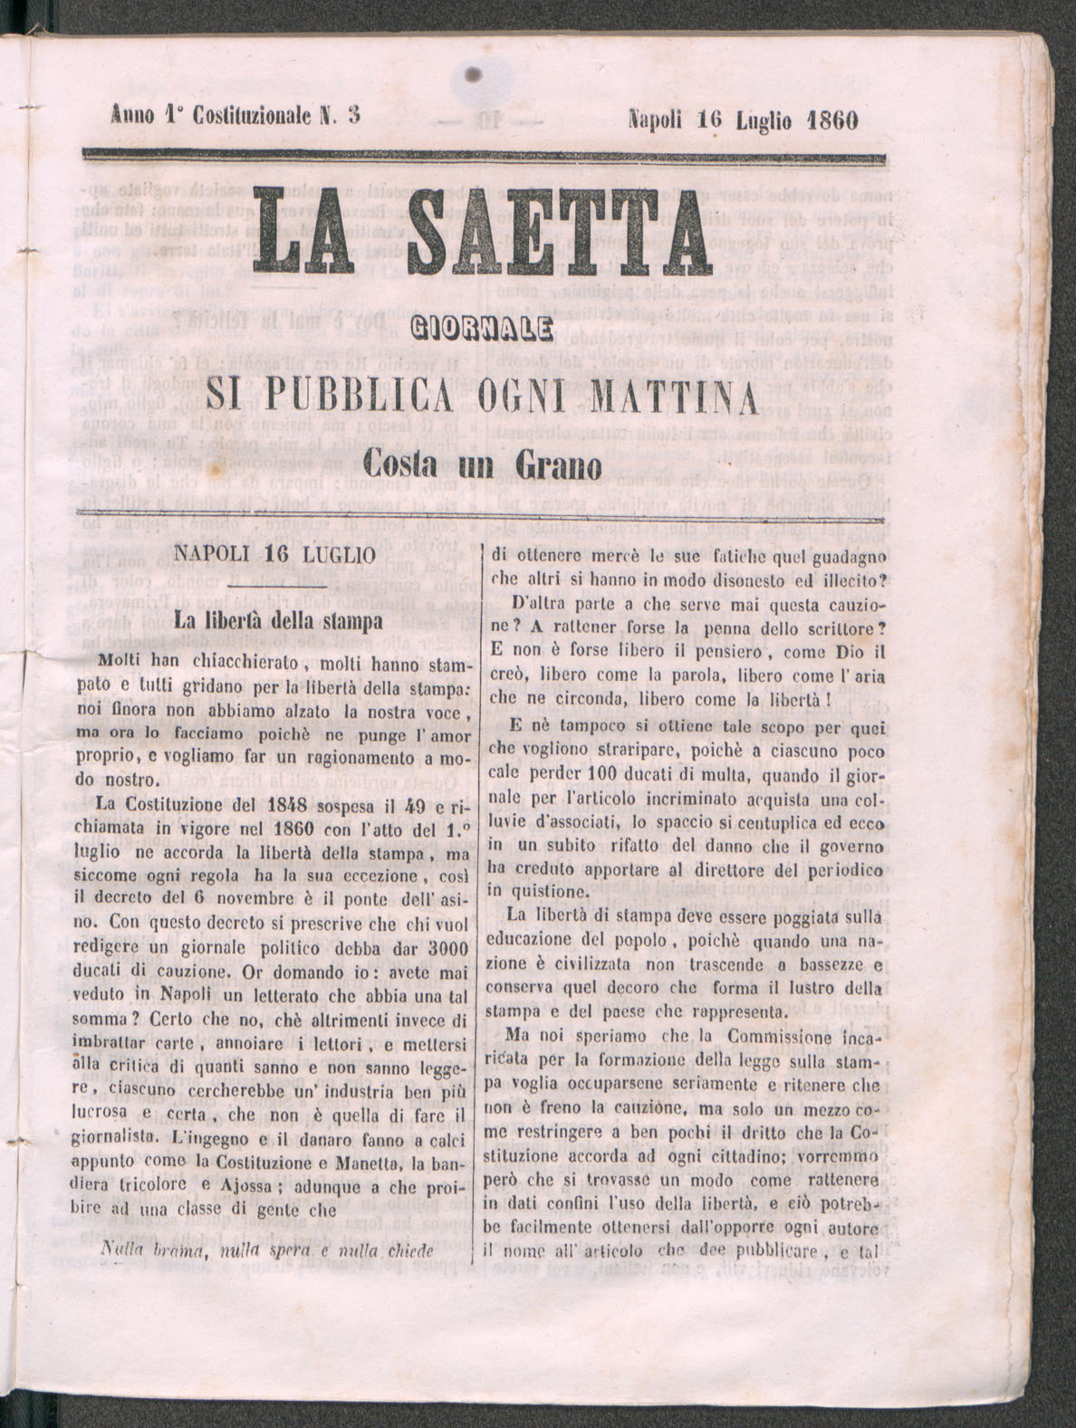

**Descrizione storico-bibliografica**

La **\*saetta** : giornale : si pubblica ogni mattina**.** - Anno 1, n. 1 (13 luglio 1860)-anno 1, n. 17 (1860). - Napoli : tip. L. Di Domenico, 1860. – 1 volume , 26 cm. ((Quotidiano. - IEI0105591

**Copia digitale** n. 1-16 a: <http://www.internetculturale.it/it/913/emeroteca-digitale-italiana/periodic/testata/9420>

Soggetto: Politica – Napoli - 1860

La \***saetta** : numero unico, Molfetta, 13 luglio 1913. - Molfetta : Stab. tip. V. A. Picca & f., 1913. - 4 p. ; 43 cm. - BA10123928